Nom et prénom : CHEROUANA Abir date : 13/10/2025 Nom et prénom : GAT Imene
Groupe : 04

Compte rendu du TP N°01 : la colonne de Winogradsky

Note | Observation

Années universitaire 2025/2026
- Objectif :
Reproduire en laboratoire un écosystème sédimentaire anoxique (colonne de Winogradsky) afin d’observer la diversité microbienne et la stratification des bactéries selon les gradients de lumière, d’oxygène, et de soufre.
- Résultat :
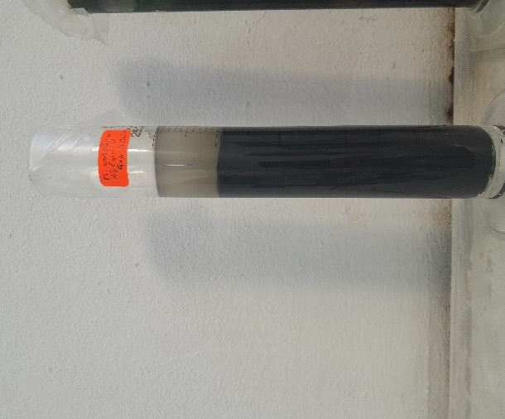 | 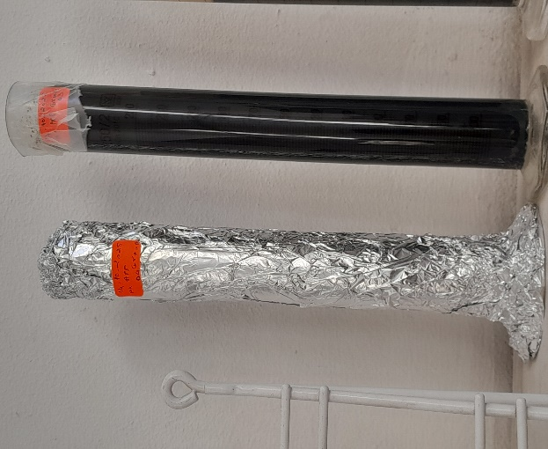 | 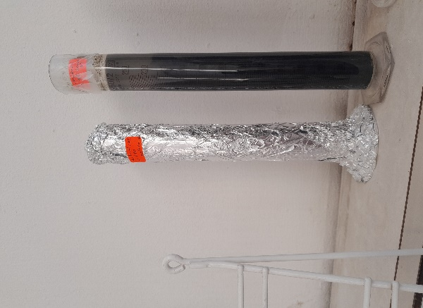
- A état initiale | - Après une semaine | - Après 15 jours
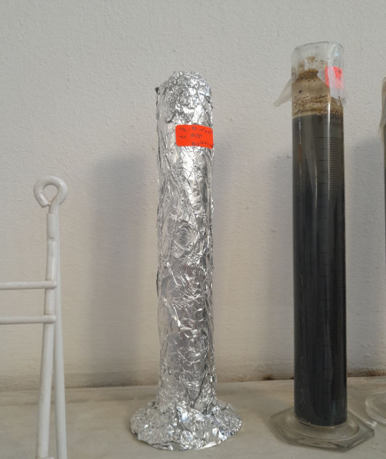 | 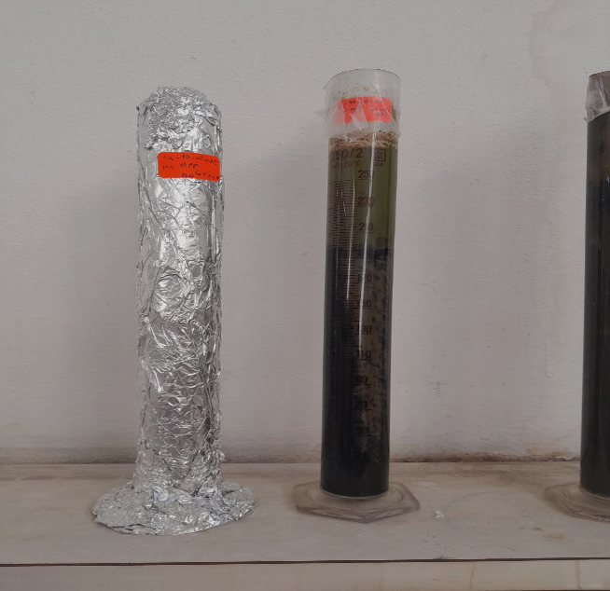 | 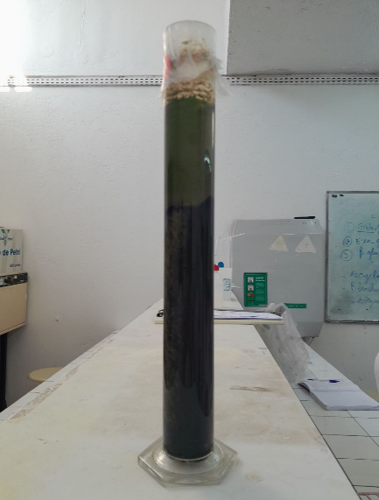
4) Après 22 jours | 5) Après 29 jours | 6) Après un mois et une semaine
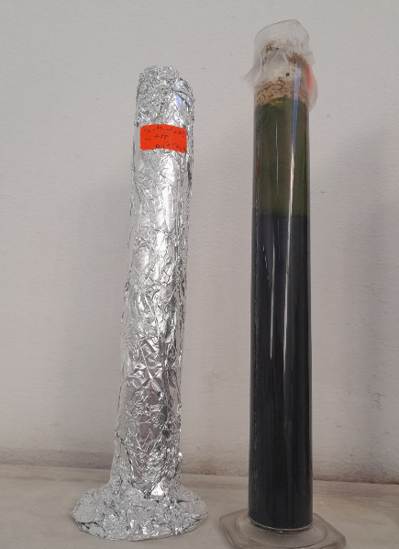 | 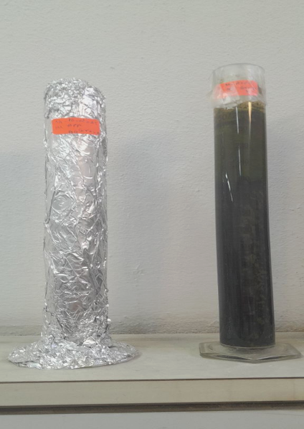 | 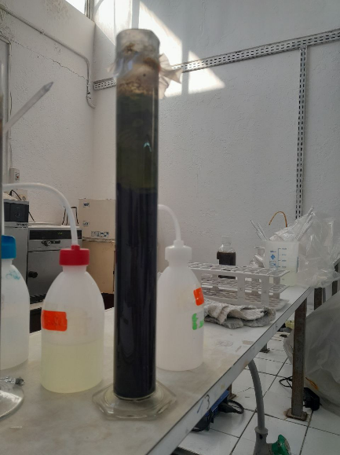
7) Après un moi et 15 jours | 8) Après un mois et 23 jours | 9) Après un 2 mois
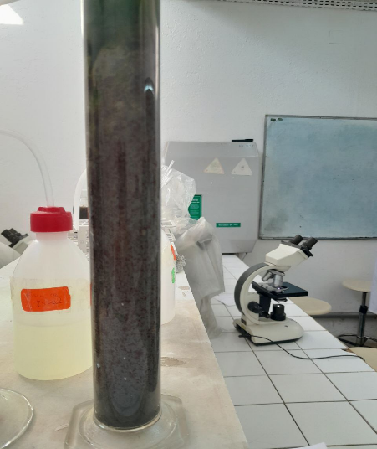
10) l’état final

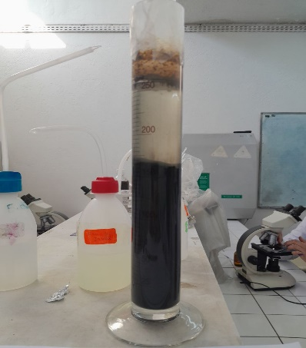

La colonne témoin

- Interpretation:
Période observations | visuelles Interpretation | Interprétation | Bactéries
État initial | Mélange homogène terreux et une partie d’eau | Pas encore d’activité microbienne visible
1 semaine | Noircissement de colonne | Début de la dégradation de la matière organique  Odeur faible Début production de H₂S | Bactéries hétérotrophes aérobies
15 jours | Bandes vertes (haut) et noires (bas) | Photosynthèse anaérobie (vertes) et précipitation de sulfures de fer (noir)  odeur forte Réduction des sulfates → H₂S | Desulfovibrio + Cyanobacteris
22 jours | Vert visible+  Une couche noire | Photosynthèse anoxygénique utilisant H₂S | Bactéries sulfureuses pourpres (chromatium)
29 jours |  | Photosynthèse anoxygénique à faible lumière | Chlorobium
1 mois+ une semaine |  | Production continue d’O₂ | Cyanobacteries
1 mois+15 jours |  | Production continue de H₂S | Sulfato-reductrices
État final | Formation du point rouge | Les bactéries pourpres non sulfureuses | Rhodospirillum
Témoin | Pas de changement notable, pas de réaction des photosynthétiques, production du gaz |  | Bactéries hétérotrophes

- Cycle du soufre :
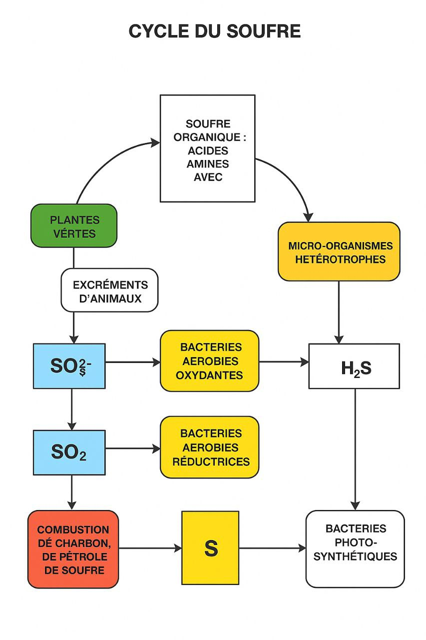
- Conclusion :
La colonne de Winogradsky a permis de reproduire en laboratoire un modèle fonctionnel d’écosystème sédimentaire anaérobie. Les résultats illustrent clairement :
· La diversité microbienne adaptée à des niches écologiques spécifiques (gradients de lumière, O₂, soufre).
· La succession écologique et l’établissement d’une stratification stable après plusieurs semaines.
· L’importance des processus biogéochimiques (cycle du soufre, photosynthèse anoxygénique) dans le fonctionnement des écosystèmes aquatiques.

